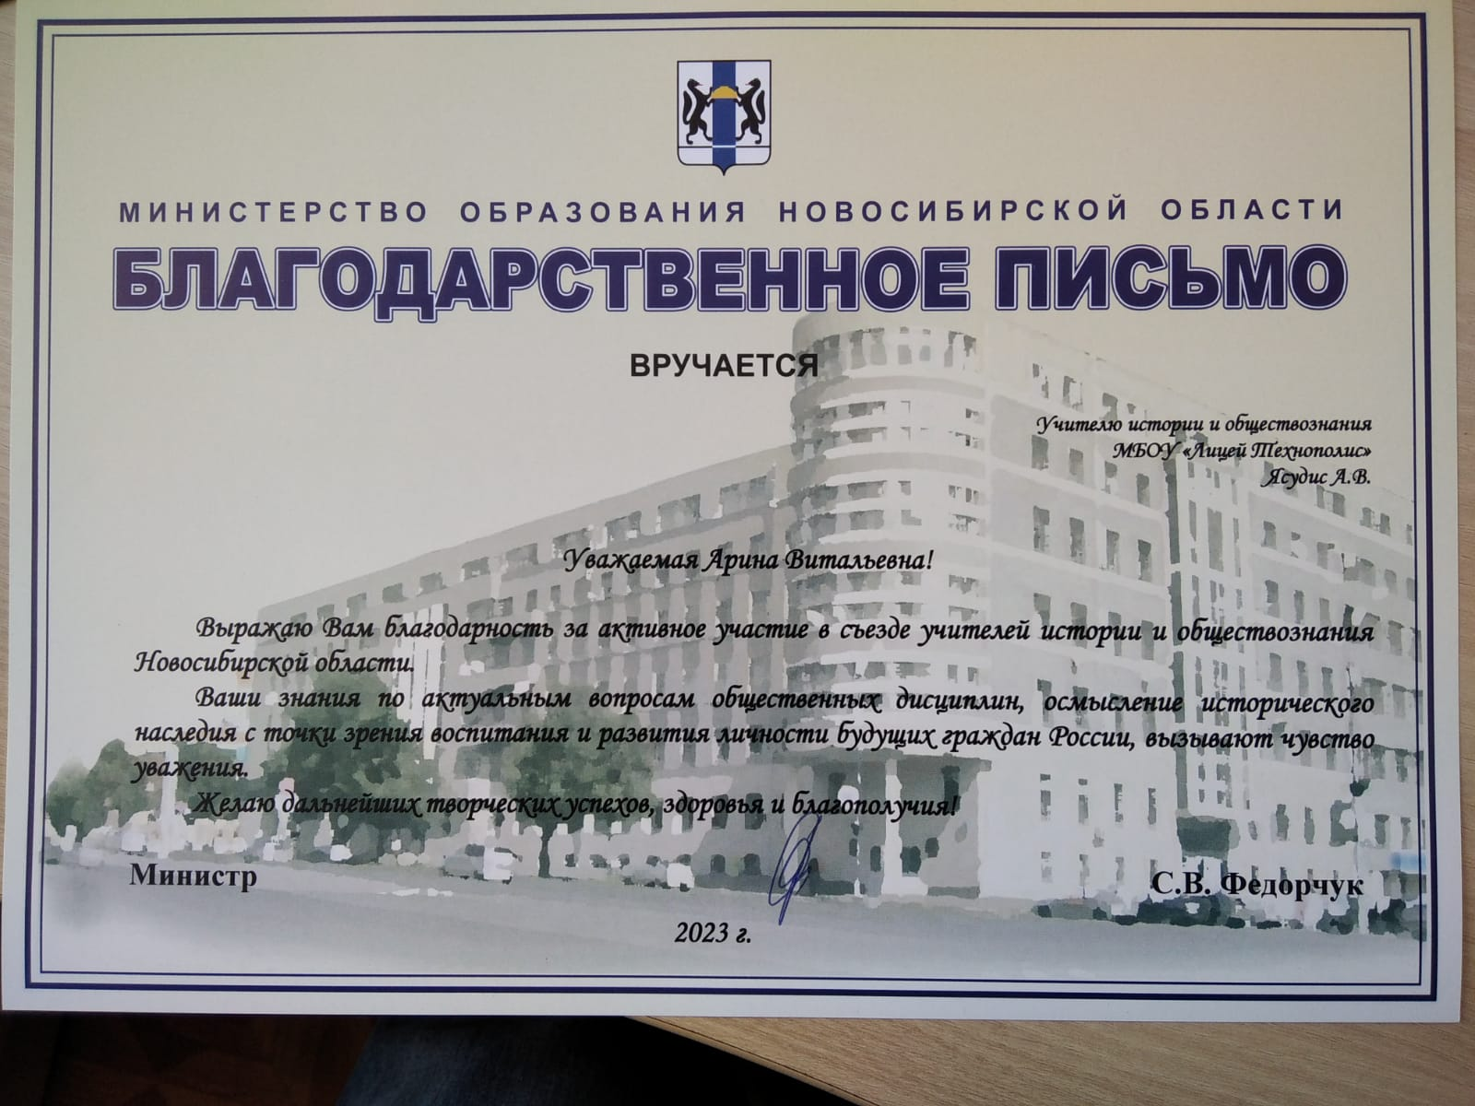
В Новосибирской области на базе ГАУ ДПО НСО «Новосибирский институт повышения квалификации и переподготовки работников образования» 15.02.2023 состоялся Областной съезд учителей истории и обществознания. На котором выступила руководитель ММО р.п. Кольцово Ясудис Арина Витальевна с темой доклада : «Трудности, с которыми сталкиваются молодые специалисты в преподавании истории и обществознания».

Каждый человек, делая первые шаги в своей профессии, испытывает определенные трудности. Все кажется незнакомым, непонятным и требует приложения огромных усилий для достижения поставленной цели.
Выпускники педагогического вуза или колледжа, когда приходят на первое рабочее место своей работы по специальности, всеми силами стараются применить все полученные знания и навыки на практике и в полном объеме. Но очень часто молодые педагоги сталкивается с определенными затруднениями, о которых никогда не задумывался.
Начнем с первой трудности: вхождение в (педагогическую, школьную) систему. Молодой специалист не успевает осознать, сколько всего происходит вокруг в школе и что порой ему нужно делать «10 дел» одновременно: писать программу, создавать конспект урока, презентации, готовить раздаточный материал, готовить детей к олимпиаде, НПК, проверять олимпиады, проверять ВПР, беседовать с родителями (несмотря на то, что ты не классный руководитель), вести ЭШ, сопровождать на экскурсию или олимпиаду детей, вести исторический кружок, учить заново историю, обществознание, еще и экономику, право, финансовую грамотность, а еще и на курсы какие-то отправляют, а ты не понимаешь что это такое и зачем тебе это нужно, ведь ты только с ВУЗа выпустился. И вот это все начинает вызывать первое недопонимание у молодого специалиста, он начинает задаваться вопросом, а ведь меня многому не учили и ко многому не готовили. В первый год, когда выпускники вузов находятся в школе им очень сложно понять от какой точки А в какую точку В, ты должен привести учащихся. Кажется, что каждое определение, дата, личность в учебнике истории жизненно необходима и без нее ребенок не сможет жить. Только со временем, с опытом преподавания ты понимаешь, что в 6 классе тебе нужно объяснить ключевые понятия феодального строя, 8 классе промышленной революции и сложить у детей базовые понятия, понимание изучаемой эпохи. Новаторский энтузиазм, молодых педагогов истории и обществознания, постепенно начинает угасать, когда они начинают понимать объем учебного материала, который необходимо усвоить детям с условием учебной нагрузки. Как правило молодых социалистов ставят работать на 5-6 классы. 5 класс проходит весело дети все замотивированы, мифы, сказания, которые завораживают воображение. Но попадая в 6 класс, происходит столкновение с реальностью, объять не объятый материал, заложить основные базовые понятия необходимые для изучения в дальнейшем. С одной стороны красивый рыцарский мир увлекательный и прекрасный для детского сознания, с другой стороны сложный феодальный мир и бесконечные войны, как правило, которые они не понимаю и задают вечный вопрос: зачем проливать столько крови?. И тут появляется важная задача перед молодым учителем, как не утонуть в таблицах, конспектах и не отбить у школьников любовь к истории, как преподнести весь этот материал интересно. Молодому специалисту действительно приходится переучивать историю, обществознание и другие предметы и выделять самое важное, что должны усвоить учащиеся. Ведь в ВУЗе учат историю и обществознание не строго по школьному курсу, студенту не дается четкого понимания в каком классе, какую эпоху он будет преподавать. На практике в каждой школе были разные учебники истории и обществознания. Год- два уходит у молодого специалиста для наведения порядка у себя в голове и вхождения в систему. Навести порядок необходимо навести с хронологией исторических событий, причино следственных связей исторических событий. В ВУЗе, к сожалению, не объясняют на парах, что нам часто необходимо будет на уроках возвращаться к материалу прошлого года. К примеру, в 7 классе нужно будет возвращаться к материалу 6 класса, и вспоминать, что такое сословная монархия в каких государствах она впервые появилась, какие сословные органы существовали, перед чем как начать объяснять семиклассникам, что такое абсолютная монархия, что для нее характерно. В какой форме проводить это повторение, как уместить повторение прошлого с материалом, изучаемым сейчас на уроке, ведь у меня 40 или 45 минут урок.
И тут мы плавно перейдем к следующей взаимосвязанной проблеме, с которой сталкивается молодой специалист — это нехватка практических навыков, которые дают в университете. Будущее ещё студенткой, когда мы выпускались, на бакалавриате нас спросили ребят что нам не хватило в обучении? Я как сейчас помню мой ответ был практики. Если бы я не была такой активной: не ездила на исторические Олимпиады от НГПУ, не была вожатой, не участвовало в профессиональном конкурсе для студентов Волтскилс и тд., где я тесно взаимодействовала с преподавателями ИИГСО, где они мне давали на практике больше знаний, профессиональных навыков и умений, я бы не решилась идти работать в школу. Так как в НГПУ, дается очень мало педагогической практики, как правило ты, будучи студентом выдаешь 6 уроков в месяц, еще 6 уроков за это время ты должен посетить своих одногруппников и практикующих учителей. В реальности ты приходишь работать в школу тебе дают нагрузку 25-30 часов. В день у тебя бывает теперь 6-9 уроков, разные предметы история, обществознания в разных классах и все это разная подготовка. В голове начинается путаница по векам и событиям, ведь первый урок ты в 17 веке, второй в 10 веке, а 5 урок ты перескочил в период до н.э., 8-9 урок ты внезапно должен конструктивно объяснять права и обязанности граждан РФ.
К сожалению, мы сталкиваемся с тем, что студентов истфака не обучают, как работать с детьми ОВЗ. Да во время обучения студентов говорится о том, что есть в классах одарённые дети, есть в классе дети с определенными особенностями. Как правила акцент делается на работу с одаренными детьми, предлагают различные вариации заданий, как мы можем интересно завлечь таких детей на уроке. Но, к сожалению, сточки зрения преподавания истории и обществознания у меня не было пар, на которых нам объясняли, как делать задания по истории и обществознанию для детей ОВЗ. Детей ОВЗ сейчас довольно много в школах, и они обучаются со всеми в классе и очень сложно им уделить время, когда в классе находится еще 30 активных ребят. И получается в реальности приходит молодой специалист в школу, он не понимает, на практике, как взаимодействовать и грамотно объяснить историю и обществознание таким детям, чтобы они не скучали на уроке, а были включены в процесс обучения. К сожалению, готовых комплексных методических пособий по истории и обществознанию нет, и по определенной теме взять материал и дать на выполнение ребенку не получится.
Мне во взаимодействии с учащимися, перестройки своих уроков очень сильно помог наставник в школе и учеба в магистратуре НГПУ. Я параллельно училась 2 года очно и работала в школе. Почти все мои одногруппники работали в школе или в сфере образования. В силу того, что все мы были молодые специалисты , наши встречи на парах превращались в мини педсовет наших проблем и трудностей работы в школе. Мы делились своими проблемами давали советы, обращались к преподавателям за помощью. Собрав нужную нам информацию, как грамотно объяснить сложную историческую тему, в каком формате объяснять исторические личности, как проводить грамотно опрос на уроке и т.д. мы шли пробовать сразу полученные новые знания на свои уроки. А на следующих занятиях делились, как классно прошел урок, например по культуре, когда ты использовал метод Мелика- Пашаева, дети были завлечены и ты сам получил огромное удовольствие от урока.

